学生做题前请先回答以下问题
问题1：有理数的加法、减法运算法则分别是什么？
问题2：请用字母表示加法的交换律和结合律．

有理数加减运算法则（北师版）
一、单选题(共21道，每道4分)
1.计算：______．( )

A.-9 B.9
C.3 D.-3

答案：A
解题思路：
有理数加法法则：同号相加要合并，异号相加要抵消．
故选A．

试题难度：三颗星知识点：有理数加法法则

2.计算：-8+1的结果为( )

A.-5 B.5
C.-7 D.7

答案：C
解题思路：
有理数加法法则：同号相加要合并，异号相加要抵消．
-8+1=-7
故选C．

试题难度：三颗星知识点：有理数加法法则

3.计算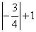的结果是( )

A.B.1
C.D.

答案：A
解题思路：
正数的绝对值是它本身，负数的绝对值是它的相反数，0的绝对值是0．
有理数加法法则：同号相加要合并，异号相加要抵消．
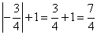
故选A．

试题难度：三颗星知识点：有理数加法法则

4.温度由-4℃上升10℃是( )

A.6℃ B.-6℃
C.14℃ D.-14℃

答案：A
解题思路：
温度上升记为“+&#148;，温度下降记为“-&#148;，
则温度是(℃)．
故选A．

试题难度：三颗星知识点：有理数加减运算的实际应用——正数和负数的意义

5.下列运算正确的是( )
①；②；③；④；
⑤．

A.1个 B.2个
C.3个 D.4个

答案：C
解题思路：
有理数加法法则：同号相加要合并，异号相加要抵消．
相反数的定义：只有符号不同的两个数互为相反数，特别的，0的相反数是0．
①，②-10的相反数是10，即
故①②不正确，③④⑤正确，选C．
试题难度：三颗星知识点：有理数加法法则

6.计算的结果是( )

A.3 B.-3
C.-2 D.-4

答案：D
解题思路：
有理数加法法则：同号相加要合并，异号相加要抵消．
故选D．

试题难度：三颗星知识点：有理数加法法则

7.下列计算正确的是( )

A.B.
C.D.

答案：B
解题思路：
有理数加法法则：同号相加要合并，异号相加要抵消．
A选项，C选项，
D选项
故选B．

试题难度：三颗星知识点：有理数加法法则

8.计算：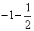的值为( )

A.B.
C.D.

答案：D
解题思路：
有理数加法法则：同号相加要合并，异号相加要抵消．
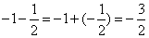
故选D．

试题难度：三颗星知识点：有理数加法法则

9.在一个峡谷中，测得A地的海拔为-11m，B第比A地高15m,C地比B地低7m，则C地的海拔为( )

A.11 B.-19
C.3 D.-3

答案：D
解题思路：
高度高记为“+&#148;，高度低记为“-&#148;，
则C地的海拔为(℃)．
故选D．

试题难度：三颗星知识点：有理数加减运算的实际应用——正数和负数的意义

10.把写成省略括号的代数和形式是( )

A.B.
C.D.

答案：D
解题思路：
有理数减法法则:减去一个数等于加上这个数的相反数．
=
故选D．

试题难度：三颗星知识点：有理数减法法则

11.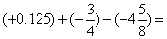( )

A.B.4
C.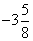D.

答案：B
解题思路：
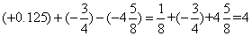
故选B．

试题难度：三颗星知识点：有理数运算法则

12.计算的结果是( )

A.59 B.-59
C.-11 D.11

答案：D
解题思路：
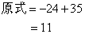
故选D．

试题难度：三颗星知识点：有理数加法法则

13.计算的结果是( )

A.2.1 B.1.9
C.2 D.6

答案：C
解题思路：
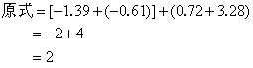
故选C．

试题难度：三颗星知识点：有理数加法法则

14.计算的结果是( )

A.35 B.-25
C.5 D.-29

答案：B
解题思路：
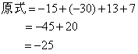
故选B．

试题难度：三颗星知识点：有理数减法法则

15.计算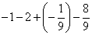的结果是( )

A.-4 B.0
C.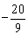D.-2

答案：A
解题思路：
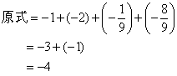
故选A．

试题难度：三颗星知识点：有理数运算法则

16.计算的结果是( )

A.2 B.-18
C.18 D.-12

答案：D
解题思路：
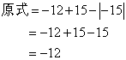
故选D．

试题难度：三颗星知识点：有理数运算法则

17.计算：的结果是( )

A.0 B.-1
C.-50 D.51

答案：D
解题思路：
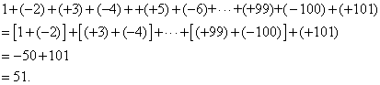
故选D．

试题难度：三颗星知识点：有理数运算法则

18.已知a，b所表示的数如图所示，下列结论正确的是( )
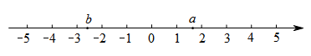

A.B.
C.D.

答案：D
解题思路：由图可知a＞0，b<0，
由有理数的运算法则，，
故选D．

试题难度：三颗星知识点：有理数运算法则

19.若三个不相等的有理数的和为0，则下列结论正确的是( )

A.三个加数全是0 B.至少有两个加数是负数
C.至少有一个加数是负数 D.至少有两个加数是正数

答案：C
解题思路：三个不相等的有理数的和为0，结合有理数的加法法则可知至少有一个加数是负数．
故选C．

试题难度：三颗星知识点：有理数运算法则

20.某地一天早晨的气温是-7℃，中午上升了11℃，午夜又下降了9℃，则午夜的气温是( )

A.5℃ B.-5℃
C.-3℃ D.-9℃

答案：B
解题思路：
温度上升记为“+&#148;，温度下降记为“-&#148;，
则午夜的气温是(℃)．
故选B．

试题难度：三颗星知识点：有理数加减运算的实际应用——正数和负数的意义

21.纽约与北京的时差为-13小时（正数表示同一时刻比北京时间早的时数，负数表示同一时刻比北京时间晚的时数）．当北京时间10月11日8时，纽约的时间是( )

A.10月10日5时 B.10月10日19时
C.10月11日19时 D.10月11日21时

答案：B
解题思路：纽约与北京的时差为-13小时，则当北京时间10月11日8时，
纽约时间为：10月11日8时-13小时=10月10日19时．
故选B

试题难度：三颗星知识点：有理数加减运算的实际应用——正数和负数的意义

